МІНІСТЕРСТВО ОСВІТИ І НАУКИ УКРАЇНИ
Український державний університет імені Михайла Драгоманова
Факультет інформаційних технологій та математики
Кафедра комп’ютерної та програмної інженерії

ЗВІТ ПРО ВИКОНАНУ ЛАБОРАТОРНУ РОБОТУ №6-1
З дисципліни: «Вебпрограмування»

Виконав: студент 4 курсу, групи 41ІПЗ,
спеціальності 121 Інженерія
програмного забезпечення
Шиловець Віталій Васильович
Викладач: доц. Кархут В. Я.

Київ — 2026

Lab work 6 part 1: Repository
Context: Our build system needs to calculate the total size of a dependency tree and bundle unique scripts for the client.
Use live environment like - https://www.codingshuttle.com/compilers/javascript/
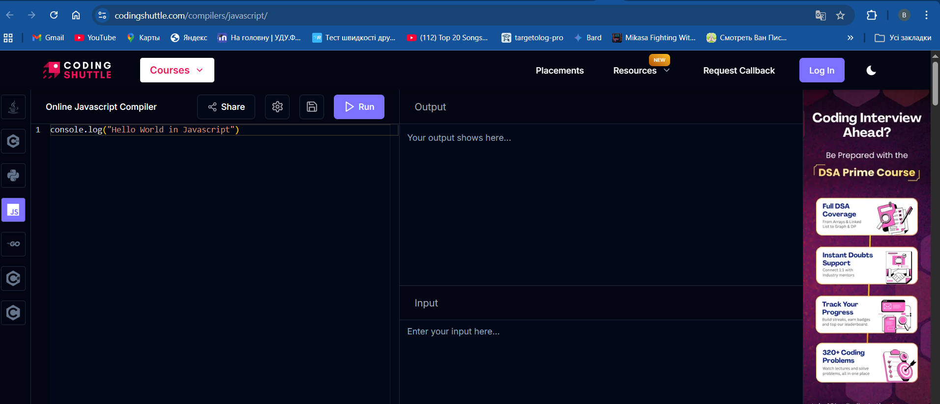
The Tasks
1. getBuildSize(scriptId): Calculate the total build size (in kb) for a given script ID, including all its recursive dependencies. (Task 1) 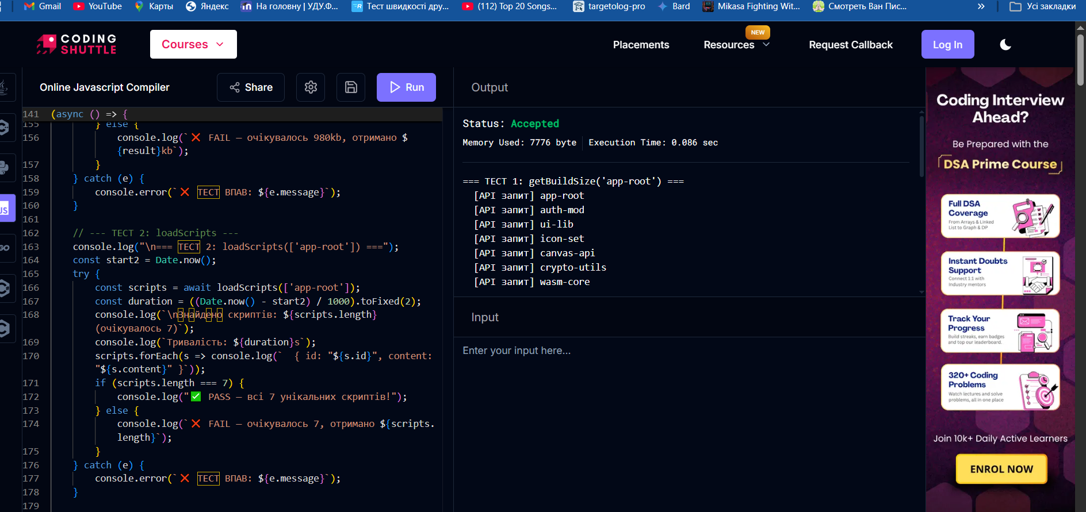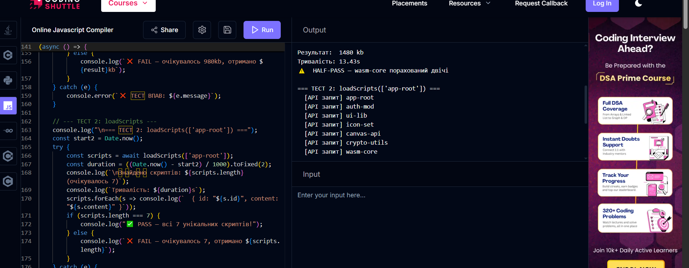
У даному завданні реалізував функцію getBuildSize(scriptId), яка рекурсивно обробляє дерево залежностей та підраховує загальний розмір збірки в кілобайтах. При виконанні було використано підхід Promise Memoization — кешування самого завдання, а не результату. Це дозволило уникнути умови змагання : якщо два паралельних виклики звертаються до одного вузла одночасно, другий отримує вже існуючий проміс замість того, щоб запустити новий запит до сервера.
Ключовою особливістю реалізації є правильна обробка спільних залежностей. Скрипт wasm-coreє залежністю одночасно для crypto-utilsі canvas-api, однак завдяки кешуванню він враховується лише один раз. Підсумковий результат склав 980 kb , що відповідає очікуваному значенню з тест-ранера ( ✅ PASS). Також реалізував механізм Retry with Exponential Backoff — при отриманні помилки "Server is unavailable"функція повторює запит із підтримкою 200ms → 400ms → 800ms, що запобігає додатковому завантаженню на нестабільний сервер.
2. loadScripts(ids): Given an array of entry-point IDs, return a flat array of unique objects { id: string, content: string } for every script in the dependency tree. (Task 2) 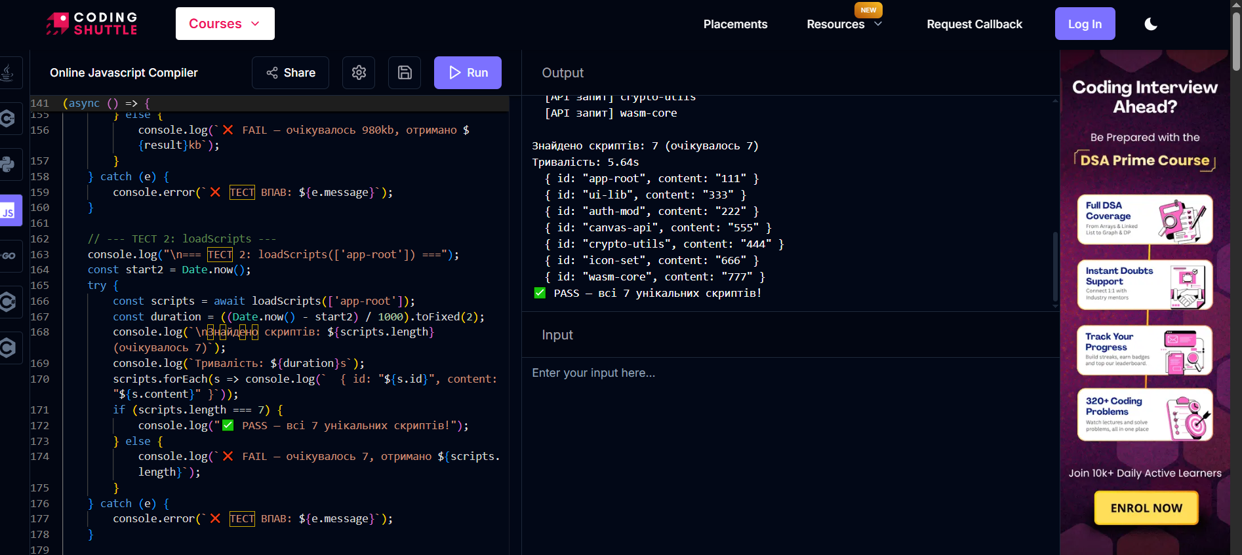У даному завданні реалізував функцію loadScripts(ids), яка використовує масив ідентифікаторів вхідних точок і повертає пласький масив унікальних об’єктів { id, content }для кожного скрипта у дереві залежностей.
Для забезпечення атомарності використовував Promise.all— якщо хоча один скрипт не вдасться завантажити, вся операція відхиляється. Для запобігання перевантаженню сервера реалізував Concurrency Limiter (Semaphore) з обмеженням до 3 паралельних запитів одночасно — решта очікують у черзі. Дедублікація була реалізована через з'єднання Setі Promise Memoization, що включає повторне завантаження однакових скриптів. За результатами тесту було успішно отримано 7 унікальних скриптів ( ✅ PASS).

